**Прокуратура Автозаводского района г. Тольятти разъясняет на тему: «Права и обязанности учителей»**

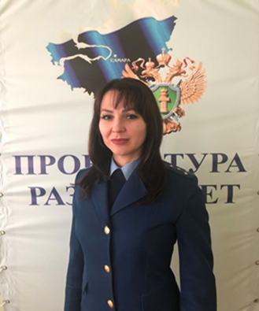

**На данный вопрос отвечает помощник прокурора района Ксения Семенова.**

Школа – это второй дом, где учащиеся проводят большую часть времени. Поэтому учитель в жизнедеятельности учеников играет большую роль.

Согласно ст. 48 ФЗ от 29.12.2012 № 273 «Об образовании в Российской Федерации» педагогические работники обязаны:

1) осуществлять свою деятельность на высоком профессиональном уровне, обеспечивать в полном объеме реализацию преподаваемых учебных предмета, курса, дисциплины (модуля) в соответствии с утвержденной рабочей программой;

2) соблюдать правовые, нравственные и этические нормы, следовать требованиям профессиональной этики;

3) уважать честь и достоинство обучающихся и других участников образовательных отношений;

4) развивать у обучающихся познавательную активность, самостоятельность, инициативу, творческие способности, формировать гражданскую позицию, способность к труду и жизни в условиях современного мира, формировать у обучающихся культуру здорового и безопасного образа жизни;

5) применять педагогически обоснованные и обеспечивающие высокое качество образования формы, методы обучения и воспитания;

6) учитывать особенности психофизического развития обучающихся и состояние их здоровья, соблюдать специальные условия, необходимые для получения образования лицами с ограниченными возможностями здоровья, взаимодействовать при необходимости с медицинскими организациями;

7) систематически повышать свой профессиональный уровень;

8) проходить аттестацию на соответствие занимаемой должности в порядке, установленном законодательством об образовании;

9) проходить в соответствии с трудовым законодательством предварительные при поступлении на работу и периодические медицинские осмотры, а также внеочередные медицинские осмотры по направлению работодателя;

10) проходить в установленном [законодательством](http://www.consultant.ru/document/cons_doc_LAW_370225/f184ddd9da693cb68e264dc8dd028748257b9b03/#dst101381) Российской Федерации [порядке](http://www.consultant.ru/document/cons_doc_LAW_209079/584f8b216bb0593017082b99ebee1c8c0bb19797/#dst100012) обучение и проверку знаний и навыков в области охраны труда;

11) соблюдать устав образовательной организации, положение о специализированном структурном образовательном подразделении организации, осуществляющей обучение, правила внутреннего трудового распорядка.

Педагогический работник организации, осуществляющей образовательную деятельность, в том числе в качестве индивидуального предпринимателя, не вправе оказывать платные образовательные услуги обучающимся в данной организации, если это приводит к конфликту интересов педагогического работника.

Педагогическим работникам запрещается использовать образовательную деятельность для политической агитации, принуждения обучающихся к принятию политических, религиозных или иных убеждений либо отказу от них, для разжигания социальной, расовой, национальной или религиозной розни, для агитации, пропагандирующей исключительность, превосходство либо неполноценность граждан по признаку социальной, расовой, национальной, религиозной или языковой принадлежности, их отношения к религии, в том числе посредством сообщения обучающимся недостоверных сведений об исторических, о национальных, религиозных и культурных традициях народов, а также для побуждения обучающихся к действиям, противоречащим [Конституции](http://www.consultant.ru/document/cons_doc_LAW_2875/#dst0) Российской Федерации.

Педагогические работники несут ответственность за неисполнение или ненадлежащее исполнение возложенных на них обязанностей в порядке и в случаях, которые установлены федеральными законами. Неисполнение или ненадлежащее исполнение педагогическими работниками обязанностей, предусмотренных [частью 1](http://www.consultant.ru/document/cons_doc_LAW_356002/82d348bfa91f54b262e7b00b71659c9f5c69e2ad/#dst100681) настоящей статьи, учитывается при прохождении ими аттестации.

Ответственность в данном случае предусмотрена в виде дисциплинарного наказания, предусмотренного трудовым договором и Уставом школы.